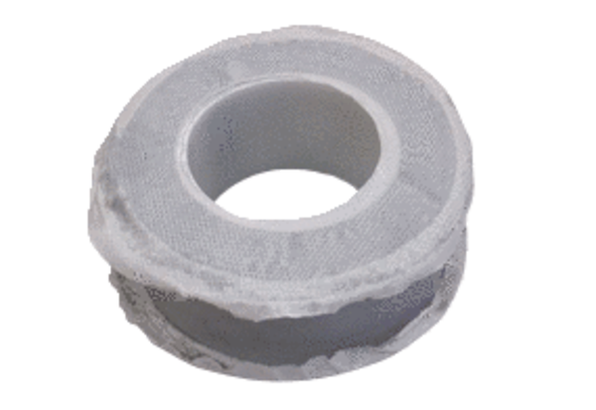Kaltdichtband A70Verpackungseinheit: 1 StückSortiment: 34
Artikelnummer: 0044.0221Hersteller: AEREX

